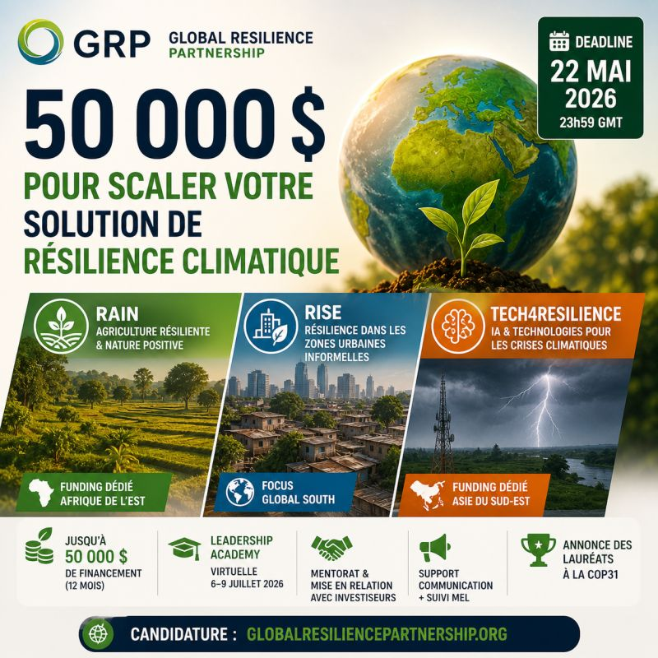

50 000 $ pour scaler votre solution de résilience climatique. Deadline : 22 mai 2026.
⚠️ Il reste moins de 3 semaines. Si vous avez une innovation à impact, lisez ceci.
Le Global Resilience Partnership (GRP) soutenu par Trafigura Foundation, Munich Re Foundation et Shockwave Foundation lance son Innovation Challenge 2026.
Ce n'est pas un simple prix. C'est un programme complet d'accompagnement pour transformer votre solution en initiative scalable.
3 challenges ouverts :
🌾 RAIN — Agriculture résiliente & nature positive
→ Innovations financières pour la nature, gestion des pâturages, fertilité des sols, conservation communautaire
→ Funding dédié pour l'Afrique de l'Est
🏙️ RISE — Résilience dans les zones urbaines informelles
→ Habitat climatique, infrastructures vertes, mobilité durable, solutions nature en ville
→ Focus Global South
🤖 TECH4Resilience — IA & technologies pour les crises climatiques
→ Systèmes d'alerte précoce, cash anticipatoire, assurance paramétrique, monitoring des écosystèmes
→ Funding dédié Asie du Sud-Est
Ce que les lauréats reçoivent :
💵 Jusqu'à 50 000 $ de financement (12 mois d'implémentation en 2027)
🎓 Leadership Academy virtuelle (6-9 juillet 2026)
🤝 Mentorat personnalisé + mise en relation avec investisseurs
📢 Support communication + suivi MEL
🏆 Annonce des lauréats à la COP31
Qui peut candidater ?
✅ ONG, startups, entreprises sociales, for-profit
✅ Entrepreneurs locaux & organisations émergentes
✅ Pays éligibles ODA (OCDE-DAC) — dont la majorité des pays africains et asiatiques
✅ Projets ciblant >50% de femmes et jeunes
Les critères de sélection :
→ Innovation & valeur ajoutée
→ Potentiel d'impact sur les plus vulnérables
→ Équité & inclusion (genre, droits humains)
→ Scalabilité & réplicabilité
→ Durabilité financière du modèle
→ Composition et expérience de l'équipe
Mon analyse :
Ce qui distingue ce programme : ils ne cherchent pas juste des idées.
Ils cherchent des solutions déjà en cours d'implémentation, avec une logique claire de passage à l'échelle.
Si votre projet est à ce stade et que vous hésitez encore à candidater, le temps presse.
📅 Deadline : 22 mai 2026 à 23h59 GMT
Vous avez une solution qui correspond à l'un de ces 3 challenges ?
Contactez-moi en DM et on évalue ensemble votre dossier.
👉 Candidature : https://lnkd.in/dGybug8x

